1.Bilgisayarda kayıtlı her bir bilgiye ne isim verilir?
YILI 2. DÖNEM SEÇMELİ BİLİŞİM TEKNOLOJİLERİ VE YAZILIM DERSİ 7. SINIF 2.SINAVI
AD-SOYAD: SINIF: NO: PUAN:
A. Algoritma
B. Akış diyagramı
C. Veri
D. Tablo

2. Veri tabanı programında(MS Access) 1-2-3… gibi sırayla giden sıra no gibi alan adlarının veri türüdür?
A. Metin
B. Sayı
C. Para birimi
D. Otomatik sayı

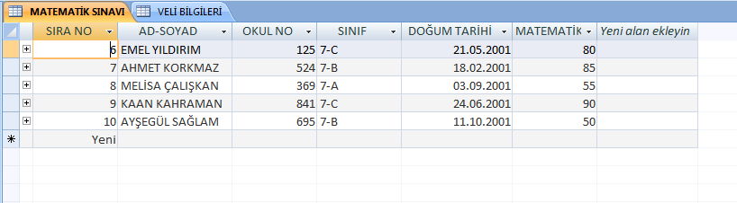
3.Yukarıdaki resim hangisini göstermektedir?
A. Tablo
B. Rapor
C. Form
D. İlişki
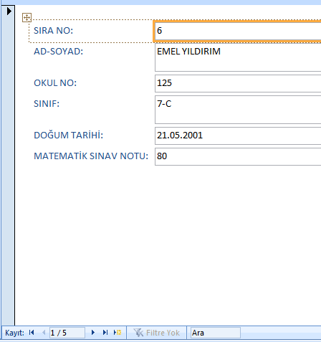
4. Yandaki resim hangisine aittir?
A. Tablo
B. Form
C. Rapor
D. İlişki
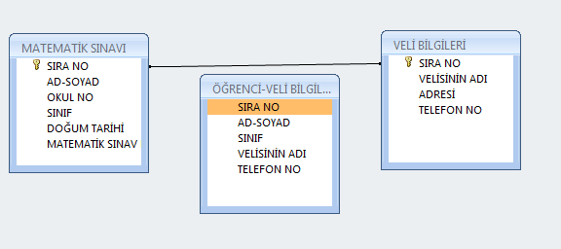
5. Yukarıdaki resme göre hangi tablolar arasında ilişki vardır?
A. MATEMATİK SINAVI tablosu ile VELİ BİLGİLERİ tablosu
B. MATEMATİK SINAVI tablosu ile ÖĞRENCİ-VELİ BİLGİLERİ tablosu
C. VELİ BİLGİLERİ tablosu ile ÖĞRENCİ-VELİ BİLGİLERİ tablosu
D. Üç tablo arasında ilişki vardır.

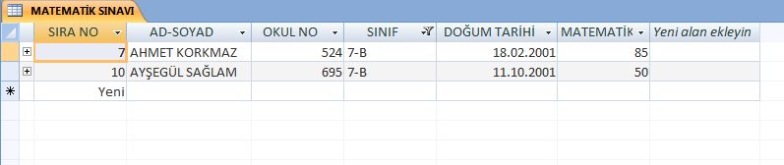
6. Yukarıdaki resme göre hangi alan adına filtre uygulanmıştır?
A. AD-SOYAD
B. OKUL NO
C. SINIF
D.DOĞUM TARİHİ

7. Bir sorunu çözebilmek için gerekli olan sıralı mantıksal adımların tümüne ne denir?
A. Algoritma
B. Akış diyagramı
C. Veri
D. Tablo

1. Başla
2. Birinci sayıyı yaz, a
3.İkinci sayıyı yaz, b
4.İki sayıyı çarp, a * b
5.Sonucu ekrana yaz.
6.Dur

8. Yukarıdaki algoritmaya göre bilgisayarın ne yapması beklenir?
A. Ekrana yazdığımız iki sayıyı toplaması.
B. Ekrana yazdığımız iki sayıyı çarpması.
C. Ekrana yazdığımız iki sayıyı çarpıp, ekrana yazması.
D. Rastgele iki sayıyı çarpıp, ekrana yazması.
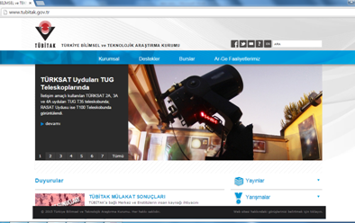
9. Yukarıdaki algoritmaya göre bir akış diyagramı oluşturursak 4. adımı hangi şekille göstermemiz gerekir?

BAŞLA
A. B.

C. D.

10. Yukarıdaki algoritmaya göre bir akış diyagramı oluşturursak 1. adımı hangi şekille göstermemiz gerekir?

BAŞLA
A. B.

C. D.

11.Aşağıdaki ifadelerden hangisi yanlıştır?
A. Alt seviyeli diller İngilizce kelimelerden oluşur.
B. Üst seviyeli diller alt seviyeliye göre daha yavaş çalışır.
C. Alt seviyeli diller makine dilidir.
D. html dili üst seviyeli bir programlama dilidir.

12. Üst seviyeli dilleri alt seviyeli dile çeviren programlara hangi isim verilir?
A. Algoritma
B. Derleyici
C. Akış diyagramı
D. HTML
13. Yukarıda resmi verilen TÜBİTAK’a ait web sitesinde ok işareti ile gösterilen yerlere hangi isimler verilir?
A. Banner-Logo
B. Logo-Alt bilgi
C. Logo-İçerik
D. Banner-İçerik

14. Aşağıdakilerden hangisi bir internet sayfasının adı olabilir?
A. okul.jpg B. Elma.doc C.resim.bmp D.kitap.html

15. Aşağıdakilerden hangisi html temel etiketlerinden biri değildir?
A. <font color=””></font>
B. <html></html>
C. <head></head>
D.<body></body>

16. İnternet sayfası hazırlarken hangi html etiketi ile sayfamızın başlığını oluşturabiliriz?
A. <title></title>
B.<body></body>
C.<head></head>
D.<marquee></marquee>

17. Aşağıdaki etiketlerden hangisi hazırladığımız internet sayfasına çizgi çizer?
A.<p> B.<br> C.<hr> D.<h6>

18. “hoş geldiniz” yazısını en büyük boyutta yazmak için hangisini kullanırız?
A.<h1>hoş geldiniz</h1>
B.<h2>hoş geldiniz</h2>
C. <h5>hoş geldiniz</h5>
D. <h6>hoş geldiniz</h6>

19. “ATİLLA İLHAN” şair ismini internet sayfamıza sağa yaslı yazdırmak için hangi etiketi kullanırız?
A. <p align=”center”> ATİLLA İLHAN</p>
B. <p align=”left”> ATİLLA İLHAN</p>
C. <p align=””> ATİLLA İLHAN</p>
D. <p align=”right”> ATİLLA İLHAN</p>

20. Hazırladığımız internet sayfasına “KIRMIZI IŞIK” yazısını kırmızı renkte yazdırmak için hangi etiketi kullanırız?
A. <font color=”yellow”> KIRMIZI IŞIK </font>
B. <body bgcolor=”yellow”> KIRMIZI IŞIK </body>
C. <body bgcolor=”red”> KIRMIZI IŞIK </body>
D. <font color=”red”> KIRMIZI IŞIK </font>

21. AFİYET OLSUN yandaki yazıyı hangi html etiketleriyle yapabiliriz.
A.<u><i>AFİYET OLSUN </i></u>
B.<i><b>AFİYET OLSUN</b></İ>
C. <b><u>AFİYET OLSUN</b></u>
D. <b><u>AFİYET OLSUN</u></b>

22.Aşağıdaki html etiketlerinden hangisi sayfaya yazdığımız yazıyı kayan yazı yapar?
A.<marquee></marquee>
B.<img src=””>
C.<a href=””></a>
D.<ul></ul>

23. Hazırladığımız internet sayfasında yandaki gibi meyve isimlerinin görünmesi için hangi etiketleri kullanırız?
- Elma
- Armut
- Erik

A.<ol> <li>Elma <li> Armut <li> Erik </ol>
B.<ul> <li>Elma <li> Armut <li> Erik </ul>
C. <li> <ol>Elma <ol> Armut <ol> Erik </li>
D.<li> <ul>Elma <ul> Armut <ul> Erik </li>

24.Aşağıdaki html etiketlerinden hangisi internet sayfamıza resim eklememizi sağlar?
A. <body bgcolor= “foto”>
B. <img src= “foto.html”>
C. <img src= “foto.jpg”>
D. <a href= “foto.jpg”>

25. İnternet sayfamızdaki “GOOGLE İÇİN TIKLAYINIZ” yazısına tıklandığında GOOGLE internet sayfasının açılması için hangi html etiketini kullanırız?
A. <a href= “www.google.com.tr”> GOOGLE İÇİN TIKLAYINIZ</a>
B. <a href= “http://www.google.com.tr”> GOOGLE İÇİN TIKLAYINIZ</a>
C. <a img = “http://www.google.com.tr”> GOOGLE İÇİN TIKLAYINIZ</a>
D. <img src= “www.google.com.tr”> GOOGLE İÇİN TIKLAYINIZ

BAŞARILAR
BİLİŞİM TEKNOLOJİLERİ ÖĞRETMENİ

